=> Lektion 5.1: Problemstellung

Lektion 5.2: Lösung
Ein Router, oder auch Vermittlungsrechner, verbindet zwei (oder mehr) Netzwerke miteinander. Doch woher weiß ein PC eigentlich, welche Adresse der Router besitzt?
Das alles läuft über das Gateway. Das Gateway eines PCs bestimmt die Adresse, an welche der PC seine Daten schicken soll, wenn die Adresse sich nicht in seinem Subnetz befindet.

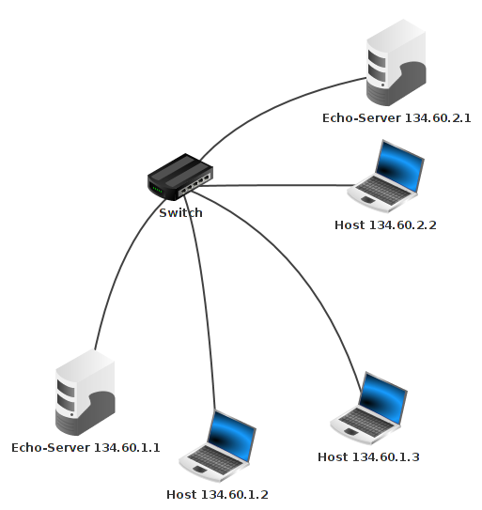

Aufgabe 18
a) Das rechts stehende Netzwerk aus => Beispiel 1 in Lektion 5.1 soll in zwei einzelne Netzwerke aufgeteilt und mit Hilfe eines Routers miteinander verbunden werden. Löse das Problem mit Hilfe von Filius.
Beachte das Gateway!Router (Vermittlungsrechner) werden im Entwurfsmodus konfiguriert. Für jedes angeschlossene Netzwerk steht eine eigene Netzwerkkarte zur Verfügung. IP-Adresse des Routers (Gateway) muss bei den Clients eingetragen werden. Die Weiterleitungstabelle wird automatisch angepasst, Einträge von Hand sind nicht nötig.
b) Teste im Anschluss dein Netzwerk mit Hilfe des bekannten Ping-Befehls aus => Lektion 2.5: Ping.

=> Lektion 5.3: Ein etwas größeres Netzwerk
=> Übersicht: Netzwerktechnik

